围绕中心，悟盼之切，写情之真

——统编教材六上第五单元《盼》说课
尊敬的各位评委老师们，大家好！今天我说课的教材是部编版六上第五单元的精读课文《盼》，说课主题是“围绕中心，悟盼之切，写情之真”，下面我将从说教材、说学情、说教学目标、说教学过程、说板书设计五个方面展开说课。
说教材
《盼》是六年级上册第五单元的一篇课文。本文选自作家铁凝的小说《夜路》，是一篇儿童文学类的小说。课文以“新雨衣”为线索，从一个可爱、调皮的孩童视角，围绕一个“盼”字展开叙述，1-3自然段写“我”得到一件新雨衣，晴天盼下雨，4—15自然段写“我”下雨盼出门，16—17自然段写“我”未能出门盼雨停，18—20自然段写“我”最后如愿穿上新雨衣的事。课文用生动、准确的语言，恰如其分地表达了想要穿上雨衣的“我”对雨天的渴盼和穿着雨衣在雨中行走的快乐，为我们描绘了一幅美好的童年生活的画面，也展现了孩子细腻的童心世界。
本单元是习作单元，文章都是围绕中心意思写的，如何让学生读懂课文并了解文本的结构，是教学的重点。第一篇《夏天里的成长》围绕“夏天是万物迅速生长的季节”一句，以并列式结构分别写了“生物”“非生物”“人”的生长。而《盼》这篇课文则以“穿新雨衣”的内心期盼为中心，写出了一个儿童复杂而细腻的内心活动，在写法上采用的是递进式结构。同时，要引导学生揣摩人物的语言、动作、心理和环境描写来走进人物的内心世界，学习作者描写心理活动的方法，并尝试学以致用，学习心理活动描写的表达方式。
这篇课文的写作特点很鲜明，值得让学生好好地学习，一是把心理描写与语言描写、动作描写相结合，刻画了一个纯真可爱的小女孩形象。二是寓情于景，情景交融。作者把“盼”的心情很好地融在了三次雨景之中，通过雨中的树、雨点的声音、雨珠的样子等衬托出人物的心情，使学生能入景生情，更真切的感受人物内心。三是三次写“盼”，一波三折。文章的讲述的这件平常的童年小事却生出不少波折，情节丰富紧凑且详略得当，使一件小事生发出无穷乐趣和韵味。
说学情
最早从三上开始，第六单元的语文要素就是“习作的时候，试着围绕一个意思写”这也是之后习作训练的要点，既然学生已有这方面的基础，借助《盼》我们应教会学生选材应具有典型性，要能充分体现和强化中心意思。部分内容要展开，写具体。
抓人物的语言、动作体会人物的心情对学生而言也不是难点，由于文章通俗易懂，语言生动活泼，学生自己也有过“盼”、有过文中小女孩种种的心理变化的类似体会，可以引导学生结合自己的经历去体会文中主人公的心情。
本文还有借助环境描写烘托人物心情的语言特色，可让学生回顾第四单元所学到的小说中环境描写的作用，体会本文中环境对小女孩心情的烘托。
说教学目标
基于本单元的语文要素、文本特点及学情，我将教学目标定为：
1.掌握本课生字，通过查询工具书、联系上下文等方式理解由生字组成的词语。
2.以思维导图的形式梳理文章内容，围绕“盼”穿雨衣这一中心写了“盼变天、盼外出、盼雨停”的三个细节。
3.品味语言，抓住人物的内心独白，感受主人公从期待到急切、失望、喜悦等的心情变化，并有感情地朗读课文。聚焦环境描写，体会小说中环境对人物的侧面烘托作用。
4.围绕一个中心意思，尝试进行材料的选择，进行文章的架构。
说教学过程
学习活动一、雨衣激趣，梳理故事情节
- 出示课文插图，让学生用自己的话介绍雨衣。
- 出示课文第一小节，齐读并追问：得到这样一件雨衣，你会想干什么？
- 文中的“我”就得到这样一件雨衣。出示课文第二小节，齐读。
- 梳理雨衣引发的故事情节：原来主人公蕾蕾和我们大部分同学一样，心愿就是穿上这件新雨衣，课文围绕“盼”写了哪些内容呢？
出示学习任务一：
（1）自由朗读课文，读准自由、读通句子，难读的地方多读几遍。
（2）思考：课文围绕“盼”写了“我”的哪些表现？
5、交流难理解的字词。
（1）看图片理解“斗篷”、“袖筒”。
（2）结合上下文理解“嚷”：“妈妈！”我嚷着奔进厨房。这里的“嚷”意思是喊叫。同时提醒读音：多音字，以上意思的“嚷”读第二声，当“嚷”叠用作“嚷嚷”时，第一个“嚷”读第一声，第二个“嚷”读轻声。
（3）书写生字“嚷”。
6.快速浏览课文，课文围绕“盼”写了“我”的哪些表现？（板书思维导图）
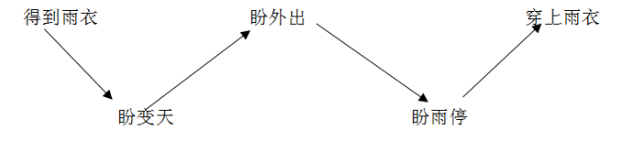
追问：为何选择这些表现？让学生发现这些表现都很典型。
学习活动二、聚焦词句，感受心情跌宕
这一学习活动由扶到放，先带着学生精读第三小节，梳理“盼变天”的心情，教学生紧扣关键词体会人物心情的方法。再让学生自由交流4—17段“盼外出”“盼雨停”中作者的心情变化。
大问题是：尽管“我”始终期盼着能穿上新雨衣到外面去，但“我”的心情却不是一成不变的，其中“我”经历了怎样的情感变化呢？你能在这幅思维导图上添加“我”的心情变化吗？
1.出示课文第三自然段，自由朗读“盼变天”部分，说说“我”的心情如何？
（1）预设：①我的雨衣一直安安静静地躺在盒子里，盒子一直安安静静地躺在衣柜里。
这句话中“一直安安静静”两次出现，用反复的手法写出“我”迫切地想要变天的心情，不想让雨衣一直这样躺着。
②每天放学路上我都在想：太阳把天烤得这样干，还能长云彩吗？为什么我一有了雨衣，天气预报就总是“晴”呢？
这句话特别有意思，“我”用两个问题表达对天不下雨的埋怨。
（2）联系生活：你会在什么时候抱怨呢？（心愿无法达成的时候）
（3）带着感情齐读好这一小节。
小结：作者用儿童化的语言表现出小主人公的急切和埋怨，生动幽默，使人读起来津津有味。
- 在其他几件事中，“我”的心情还发生了怎样的变化？
出示学习任务二：
（1）默读课文4～17自然段，在文中找出体现心情变化的语句，用横线画出来，写一写自己的感受。
（2）小组内交流感悟，完成表格，并完善思维导图。
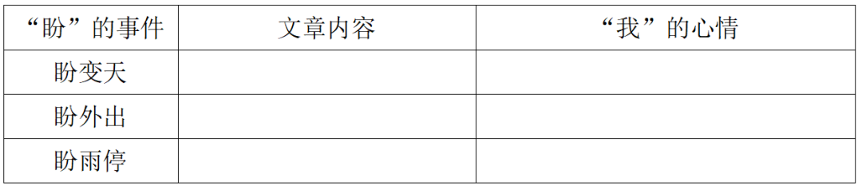
4.小组汇报。
（1）小组交流：盼外出。
①路上行人都加快了走路的速度，我却放慢了脚步，心想。雨点儿打在头上，才是世界上最美的事呢！
这句话用行人和“我”的对比，衬托出“我”对下雨的期盼、喜悦。
②“可是……还差半小时啊。”我嘟囔着，心想，你怎么就不向窗外看一眼呢？
从“嘟囔”和内心独白可以看出“我”对母亲不理解自己想法的不满。
③我不再说话，也不敢再去看妈妈，急忙背过身子盯住碗架，上边的瓶瓶罐罐确实满满当当，看来不会有出去买东西的希望了。再看看屋里的闹钟，六点二十，我只好打开电视，不声不响地听英语讲座。
“满满当当”、“不会有希望”、“只好”、“不声不响”这些词都能体现出“我”因为不能在下雨时出门的失望无奈。
提升：作者的心情藏在了语言、动作和她的内心独白中。
分读4—15小节：旁白齐读，男女生角色扮演读对话。
小结：其实作者生平最讨厌的事情就是撒谎，但从母女的对话可以看出，为了能在下雨天出门，她做了自己最讨厌的事情，结果仍然没能如愿，这如何不会失望不满呢？
（2）小组交流：盼雨停。
①我跑到窗前，不住地朝街上张望着。望着望着又担心起来：要是今天雨都下完了，那明天还有雨可下吗？最好还是留到明天吧。
这句话中“不住地张望”说明“我”渴望雨停，并且对雨没有停止很是担心。
②引说：
看着窗外的雨还在下个不停，我担心——
想着明天万一是个晴天，我担心——
如果明天还是在我放学的时候才下雨，我担心——
……
小结：这场雨来得可真巧妙，偏偏是“我”放学后才开始下。这样巧妙地安排，让“我”的心情跌宕起伏，也让这篇文章更有意思。
（3）小组三交流：穿上雨衣 引读18
①我还以为是树上掉下来的，直到我仰着头躲开树，甜丝丝的雨点儿又滴到我嘴唇上时，我的心才又像从嗓子里蹦出来一样。我几步跑回家，理直气壮地打开柜门，拿出雨衣冲妈妈说：“妈妈，下呢，还在下呢！”
一个“蹦”字十分形象地让人感受到，当“我”上学路上遇到下雨时的喜悦和激动。
②齐读18～20自然段。
5.完善思维导图。
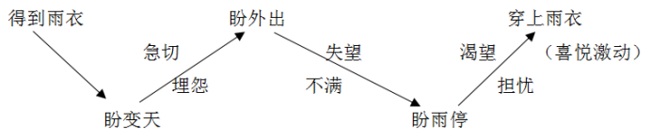
小结：作者围绕一个“盼”，写出小女孩如此丰富细腻的心理变化，好像她就成了文中的小女孩，也把我们一起带进了故事中。
学习活动三、聚焦环境，探究侧面烘托
除了刚刚同学们找出来的这些语句外，课文中还有很多关于环境的描写，你能用波浪线找出来，并体会它们的妙用吗？
1.出示环境描写的句子，分组读。
可是一连好多天，白天天上都是瓦蓝瓦蓝的……
路边的小杨树忽然沙啦啦地喧闹起来……
雨还在不停地下着，嗒嗒嗒地打着玻璃窗……
路灯照着大雨冲刷过的马路，马路上像铺着一层明晃晃的玻璃……
2.回顾本册语文书第四单元，小说单元中环境描写的作用。
这里的环境描写同样渲染了氛围，从侧面烘托出小主人公在不同阶段的心情变化。
小结：看来我们在围绕一个中心意思写作时，不仅可以从人物本身下手，也可以用环境描写作侧面衬托，这样的文章更能让人回味无穷。
学习活动四、选择材料，尝试迁移运用
1.出示“初试身手”中“戏迷爷爷”材料。
哪些材料可以用来表达中心意思，在后面的括号里打勾。
与中心相关的内容有：跑了几十里地去看戏；在爷爷的倡导下，街道组织了业余戏班子；边炒菜边做戏曲里的动作，把菜炒糊了；到文化馆拜师学戏；一看到戏曲表演就占着电视。
试着把这些材料排一下顺序。从看戏到学戏，再到唱戏。
2.用这些材料围绕“戏迷爷爷”这个中心写一个片段，也可自选一个中心写作。
说板书设计
内心独白 语言、动作暗示 景物烘托

